Рабочий лист по теме «Рациональный потребитель — это я?»

Ф.И. учащегося _______________________________________________.

Задание № 1.

Выберите продукты из предложенного списка (Приложение 1), учитывая ваши индивидуальные особенности, для обеда, который будет включать салат, горячее блюдо, хлеб, десерт и напитки, и составьте меню.
Приложение 1. Список продуктов
ПОДРОСТОК, 15 лет  1500 ккал | РЕБЁНОК, 10 лет  1200 ккал | ВЕГЕТАРИАНЕЦ, подросток 1500 ккал
Индейка | Сосиски | Картофель отварной
Сосиски | Индейка | Цветная капуста
Свиная отбивная | Картофель отварной | Огурцы свежие
Картофель отварной | Огурцы свежие | Помидоры
Цветная капуста | Помидоры | Перец сладкий
Огурцы свежие | Салат листовой | Капуста квашеная
Помидоры | Хлеб пшеничный | Салат листовой
Перец сладкий | Хлеб ржаной | Хлеб пшеничный
Капуста квашеная | Печенье с орехами | Хлеб ржаной
Салат листовой | Мороженое | Макаронные изделия
Хлеб пшеничный | Творожный сырок | Чай
Хлеб ржаной | Фисташки | Кофе
Сушки | Масло подсолнечное | Фисташки
Мороженое | Сок яблочный | Сухофрукты
Сливки | Coca-Cola | Масло подсолнечное
Чай | Яблоки | Сметана
Кофе | Бананы | Сок яблочный
Масло подсолнечное | Мандарины | Сок апельсиновый
Сметана |  | Coca-Cola
Сок яблочный |  | Яблоки
Сок апельсиновый |  | Бананы
Coca-Cola |  | Мандарины
Яблоки
Бананы
Мандарины

Обращаем ваше внимание! Если в вашей продуктовой корзине есть арахис или печенье с арахисом, оцените, следует ли вам покупать данный продукт, используя дополнительную информацию об арахисе.

Дополнительная информация об арахисе

Задание № 2.
Рассчитайте энергетическую ценность (в ккал) укомплектованной продуктовой корзины. Не забудьте учесть, что калорийность блюд, входящих в обед для подростка, составляет 1500 ккал, для ребёнка – 1250 ккал.
Для расчёта используйте данные таблицы (Приложение 2).
Приложение 2. Калорийность продуктов
Наименование  продукта | Калории, ккал на 100 г продукта | Наименование  продукта | Калории, ккал на 100 г продукта
Индейка | 150 | Мороженое | 220
Сосиски | 235 | Сливки (10%) | 120
Свиная отбивная | 265 | Чай | 2
Картофель отварной | 60 | Кофе (чёрный) | 2
Цветная капуста | 18 | Масло подсолнечное | 900
Огурцы свежие | 15 | Сметана (20%) | 210
Помидоры | 20 | Сок яблочный | 46
Перец сладкий | 19 | Сок апельсиновый | 54
Капуста квашеная | 28 | Coca-Cola | 42
Салат листовой | 11 | Яблоки | 45
Хлеб пшеничный | 265 | Бананы | 90
Хлеб ржаной | 210 | Мандарины | 41
Сушки | 330

Задание № 3.
Обратите внимание на информацию, размещённую на этикетке товара: состав, калорийность, дату изготовления, срок годности.
Определите в мясных продуктах и напитках наличие пищевых добавок и оцените их вредность. На основании этого примите обоснованное решение — взять, отложить или заменить выбранный вами продукт.
Информацию о пищевых добавках можно получить, используя приведённый QR-код или данные таблицы (Приложение 3).
Информация о пищевых добавках
Приложение 3. Таблица вредных пищевых добавок
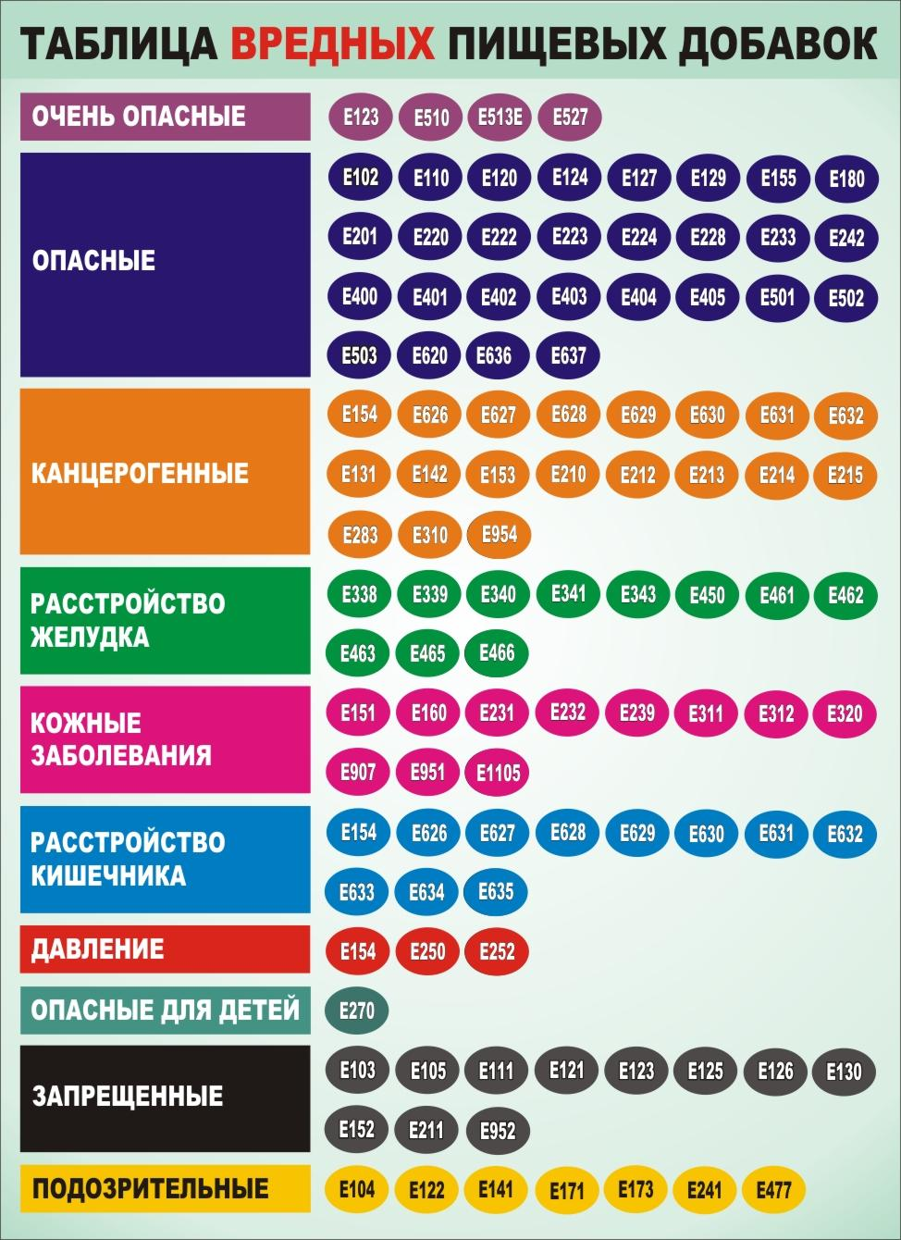

Задание № 4.
После комплектования продуктовых корзин проведите совместное обсуждение обоснованности выбора продуктов каждой группой и составленного меню.
Подведите итог, учитывая, что общая стоимость трёх продуктовых корзин не должна превышать 3000 рублей.
Задание № 5.

Разработайте дизайн и содержание буклета «Правила рационального питания».

